附件2
湖南省种植基地喷滴灌系统成套设备建设规范（试行）

1 范围
本文件包含种植基地喷滴灌系统（以下简称“喷滴灌系统”）建设的一般规定、分类分档和技术参数、主要经济指标、验收和环境保护及安全生产。
本文件适用于湖南省行政区域内喷滴灌系统新建项目，改（扩）建项目可参照执行。

2 规范性引用文件
下列文件中的内容通过文中的规范性引用而构成本文件必不可少的条款。其中，注日期的引用文件，仅该日期对应的版本适用于本文件；凡不注日期的引用文件，其最新版本（包括所有的修改单）适用于本文件。
GB 5084 农田灌溉水质标准
GB/T13663.2 给水用聚乙烯(PE)管道系统 第2部分：管材
GB/T 17187 农业灌溉设备滴头和滴灌管技术规范和试验方法
GB/T 19812.2 塑料节水灌溉器材第2部分：压力补偿式滴头及滴灌管
GB/T 21010 土地利用现状分类
GB/T 23241 灌溉用塑料管材和管件基本参数及技术条件
GB/T 50085 喷灌工程技术规范
GB/T 50363 节水灌溉工程技术标准
GB/T 50485 微灌工程技术标准
NY/T 1368 微喷头及管件质量评价技术规范
SL236 喷灌与微灌工程 技术管理规程
DG/T 140 微灌设备
DG/T 141 灌溉首部

3 术语和定义
GB/T 50485界定的以及下列术语和定义适用于本文件。

3.1 喷滴灌系统
将有压水流变成细小水流或水滴，湿润作物根区土壤，还可配送液肥及杀虫除草等植保药剂的灌溉系统，主要由首部枢纽、输配水管网、灌水器等组成。按照灌水器类型，可分为喷灌系统、滴灌系统和微喷灌系统三类。

3.2 首部枢纽
集中安装在喷滴灌系统入口处的水泵、过滤器、施肥（药）装置及量测、安全和控制设备的总称。其作用是从水源取水增压并将灌溉水处理成符合喷滴灌要求的水流注送给输配水管网。

3.3 输配水管网
将首部枢纽处理过的水输送到灌水器的管道及附件。主要包括干管、支管、毛管以及配套的安全、控制和调节装置等。

3.4 灌水器
喷滴灌系统的末级出流装置。主要包括喷头、微喷头、滴头等。

4 一般规定
4.1 喷滴灌工程应符合当地水资源开发利用、农田水利、农业发展、环境和生态保护等规划，并与灌排设施、道路、林带、供电等系统建设和土地总体规划相协调。
4.2 应有充足稳定的电源供应，以保障机电设备稳定运行。管道布置应避免穿越障碍物，应避开地下电力、通信等设施。
4.3 江河、渠道、湖泊、水库、井、泉等均可作为喷滴灌水源，供水能力应能保障喷滴灌系统作业需要，水质应符合GB 5084和GB/T 50485的有关规定。
4.4 新建系统应本着集约节约的原则，因地制宜做好规划和设计，配置科学合理，结合种植区地理条件、资源状况、气候等因素，建设适度规模的喷滴灌系统。
4.5 主要设备醒目位置固定永久性铭牌，铭牌内容规范完整，包括生产企业、产品名称、产品规格参数等信息。
4.6 喷滴灌系统设计、安装和验收除应符合本文件的规定外，尚应符合国家现行有关标准的规定。

5分类分档和技术参数

5.1分类分档
单个首部枢纽及相应控制灌溉农田（园地）范围内的输配水管网及灌水器为1套成套设备。输配水管网及灌水器按照灌溉农田（园地）面积分为13档，首部枢纽按照灌溉农田（园地）面积分为3档，详见表1。首部枢纽可按控制灌溉农田（园地）面积和输配水管网及灌水器进行组合，也可根据不同作物进行灌溉模式组合。

表1 喷滴灌系统分档表
序号 | 分档 | 管网控制灌溉面积S | 首部枢纽控制灌溉面积S | 备注
1 | 第1档 | 1公顷≤S＜2公顷 | 1公顷≤S＜4公顷 | 手动控制
2 | 第2档 | 2公顷≤S＜3公顷 | 1公顷≤S＜4公顷 | 手动控制
3 | 第3档 | 3公顷≤S＜4公顷 | 1公顷≤S＜4公顷 | 手动控制
4 | 第4档 | 4公顷≤S＜5公顷 | 4公顷≤S＜10公顷 | 自动控制
5 | 第5档 | 5公顷≤S＜6公顷 | 4公顷≤S＜10公顷 | 自动控制
6 | 第6档 | 6公顷≤S＜7公顷 | 4公顷≤S＜10公顷 | 自动控制
7 | 第7档 | 7公顷≤S＜8公顷 | 4公顷≤S＜10公顷 | 自动控制
8 | 第8档 | 8公顷≤S＜9公顷 | 4公顷≤S＜10公顷 | 自动控制
9 | 第9档 | 9公顷≤S＜10公顷 | 4公顷≤S＜10公顷 | 自动控制
10 | 第10档 | 10公顷≤S＜11公顷 | S≥10公顷 | 自动控制
11 | 第11档 | 11公顷≤S＜12公顷 | S≥10公顷 | 自动控制
12 | 第12档 | 12公顷≤S＜13公顷 | S≥10公顷 | 自动控制
13 | 第13档 | S≥13公顷 | S≥10公顷 | 自动控制
注1：农田（园地）面积按GB/T 21010的规定进行测算。
注2：农田（园地）面积以1公顷为分档单位。

5.2喷滴灌系统建设技术参数

5.2.1滴灌系统（以果园为例）
5.2.1.1滴灌单元管网布置示例（见图1，本示意图按理想地块进行示意，仅用于方便理解和进行配置数量测算，不作为实际建设项目依据，余同）。
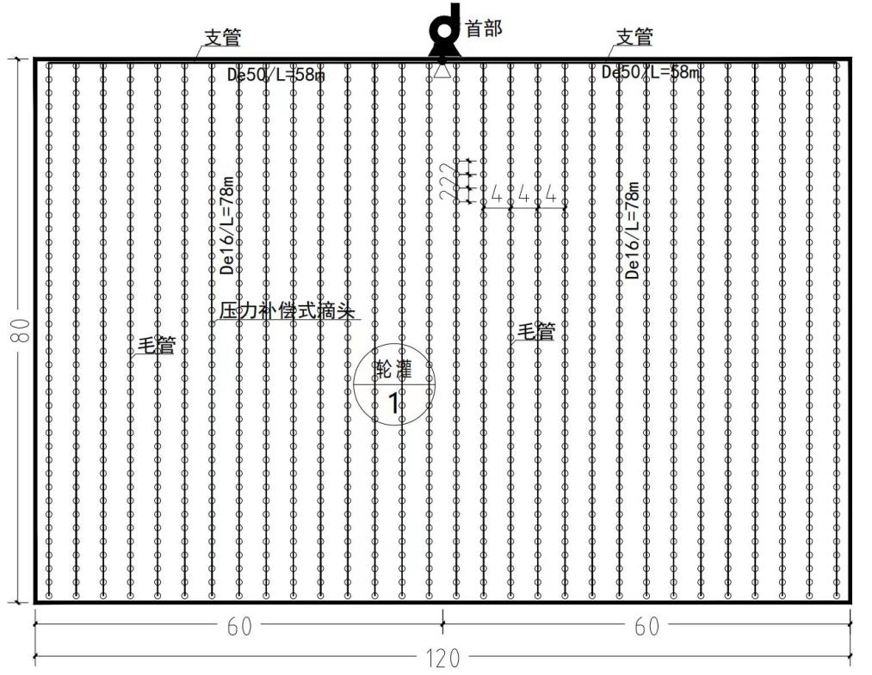
图1一个滴灌单元管网布置示意图
5.2.1.2一个滴灌单元配置及技术参数（见表2）
表2 一个滴灌单元配置及技术参数
序号 | 名称 | 单位 | 数量 | 技术参数 | 备注
1 | 压力补偿式滴头 | 个 | 1200 | 滴头流量≥1L/h，压力范围0.04-0.4MPa，符合DG/T 140、GB/T 17187、GB/T 19812.2 的要求。
2 | 干管 | m | 60 | PE管，直径≥75 mm，管材公称压力大于等于设计压力，最小1.0MPa，符合GB/T23241或GB/T13663.2的要求。
3 | 支管 | m | 120 | PE管，直径≥50 mm，管材公称压力大于等于设计压力，最小1.0 MPa，符合GB/T23241或GB/T13663.2的要求。
4 | 毛管 | m | 2400 | PE管，直径≥16 mm，壁厚≥1.2 mm，公称压力≥0.4 MPa，符合GB/T 23241的要求。
5 | 管道连接配件 | 批 | 1 | 符合灌溉生产要求，符合GB/T 23241的要求。
6 | 闸阀 | 个 | 1 | 支管闸阀或球阀符合相关产品标准的要求，公称压力不低于管道承压。 | 手动控制
7 | 电磁阀 | 个 | 1 | 支管电磁阀符合相关产品标准的要求，公称压力与管道相同。 | 自动控制
注1：各组成部分数量按各分档控制面积下限值进行配置，用于造价测算，实际实施时，各组成部分数量根据农田（园地）面积合理配置，应满足灌溉需求，数量以设计图纸和设备清单为准；
注2：表中数据按照种植面积1公顷测算。各档配置数量可按种植面积成比例测算；
注3：第1档~第3档，宜采用手动控制，第4档~第13档，宜采用手动控制+自动控制，闸阀和电磁阀分别进行对应配置。
5.2.2喷灌系统（以茶园为例）
5.2.2.1喷灌系统布置示例（见图2）
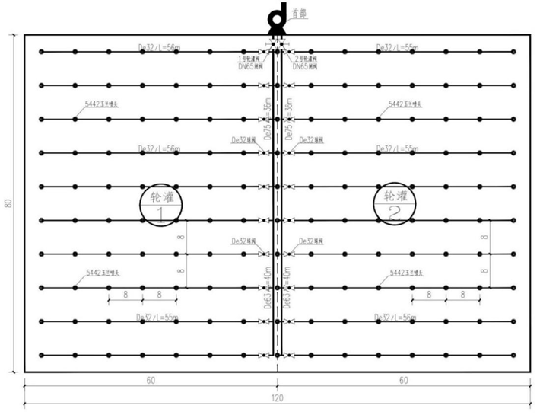
图2一个喷灌单元管网布置示意图
5.2.2.2喷灌系统建设技术参数（见表3）
表3 一个喷灌单元配置及技术参数
序号 | 名称 | 单位 | 数量 | 技术参数 | 备注
1 | 喷头套装 | 个 | 150 | 喷头流量≥250L/h；按8m×8m间距布置，符合DG/T 140、NY/T 1368的要求。
2 | 干管 | m | 60 | PE管，直径≥75 mm，管材公称压力大于等于设计压力，最小1.0 MPa，符合GB/T23241或GB/T13663.2的要求。
3 | 支管 | m | 160 | PE管，直径≥50 mm，管材公称压力大于等于设计压力，最小1.0 MPa，符合GB/T23241或GB/T13663.2的要求。
4 | 毛管 | m | 1200 | PE管，直径≥16 mm，壁厚≥1.2 mm，公称压力≥0.4 MPa，符合GB/T 23241的要求。
5 | 管道连接配件 | 批 | 1 | 符合灌溉生产要求，符GB/T23241的要求。
6 | 闸阀 | 批 | 1 | 支管闸阀或球阀≥2个，毛管球阀≥20个，符合相关产品标准的要求。 | 手动控制
7 | 电磁阀 | 批 | 1 | 支管电磁阀≥2个，毛管球阀≥20个，符合相关产品标准的要求。 | 自动控制
注1：同表2注。

5.2.3微喷灌系统（以果园为例）
5.2.3.1微喷灌系统布置示例（见图3）
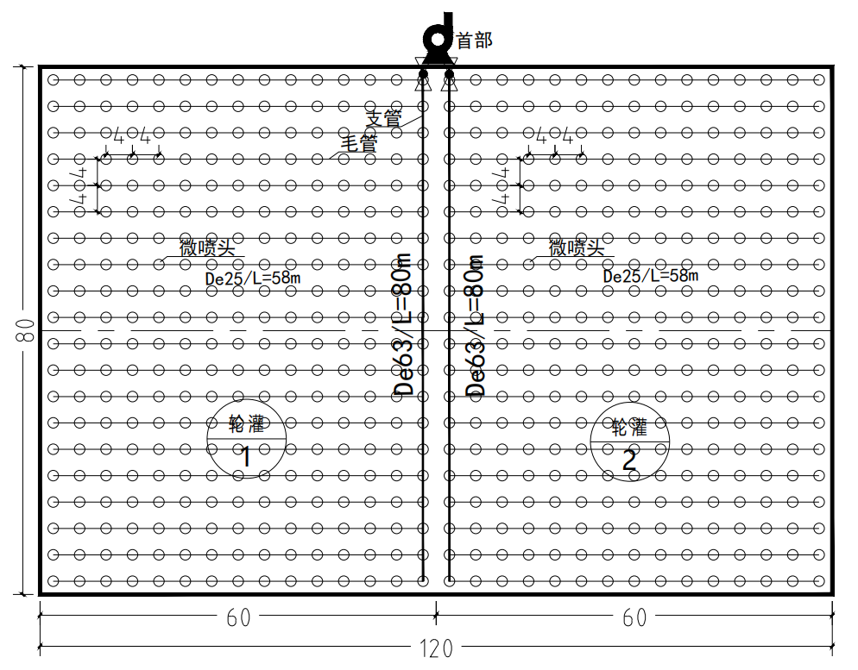
图3一个微喷灌单元管网布置示意图
5.2.3.2微喷灌系统建设技术参数（见表4）

表4 一个微喷灌单元配置及技术参数
序号 | 名称 | 单位 | 数量 | 技术参数 | 备注
1 | 微喷头套装 | 套 | 600 | 微喷头≥20L/h。按4m×4m间距布置，符合DG/T 140、NY/T 1368的要求。
2 | 干管 | m | 60 | PE管，直径≥75 mm，管材公称压力大于等于设计压力，最小1.0MPa，符合GB/T23241或GB/T13663.2的要求。
3 | 支管 | m | 160 | PE管，直径≥50 mm，管材公称压力大于等于设计压力，最小1.0 MPa，符合GB/T23241或GB/T13663.2的要求。
4 | 毛管 | m | 2400 | PE管，直径≥16 mm，壁厚≥1.2 mm，公称压力≥0.4 MPa，符合GB/T 23241的要求。
5 | 管道连接配件 | 批 | 1 | 符合灌溉生产要求，符合GB/T23241的要求。
6 | 闸阀 | 批 | 1 | 支管闸阀或球阀≥2个，毛管球阀≥40个，符合相关产品标准的要求。 | 手动控制
7 | 电磁阀 | 批 | 1 | 支管电磁阀≥2个，毛管球阀≥40个，符合相关产品标准的要求。 | 自动控制
注1：同表2注。

5.3 首部枢纽配置及技术参数
首部枢纽配置及技术参数见表5。
表5 首部枢纽配置及技术参数
序号 | 分档 | 名称 | 单位 | 数量 | 技术参数 | 备注
1 | 第1档 | 水泵（含电机） | 台 | 1 | 功率≥2.2 kW，符合DG/T 141及相关产品标准的要求，流量和扬程应满足设计要求。
1 | 第1档 | 一级过滤器 | 套 | 1 | 手动反冲洗砂石过滤器或离心过滤器，流量≥10m³/h，符合DG/T 141的要求。 | 手动控制
1 | 第1档 | 二级过滤器 | 套 | 1 | 手动反冲洗叠片过滤器，流量≥10m³/h，符合DG/T 141的要求。 | 手动控制
1 | 第1档 | 施肥系统 | 套 | 1 | 旁路式施肥机，吸肥量≥300L/h，EC/PH监测。
1 | 第1档 | 配电箱、控制柜 | 套 | 1 | 应设置电源总开关、接地保护、过载保护和漏电保护装置。
1 | 第1档 | 阀门、连接管道及配件 | 套 | 1 | 满足设计要求。闸阀为手动控制；管路系统应有水压过载保护装置；水泵出口、施肥系统的上游等位置应设置防回流装置。
2 | 第2档 | 水泵（含电机） | 台 | 1 | 功率≥4 kW，符合DG/T 141及相关产品标准的要求，流量和扬程应满足设计要求。
2 | 第2档 | 一级过滤器 | 套 | 1 | 自动反冲洗砂石过滤器，流量≥20m³/h，符合DG/T 141的要求。 | 自动控制
2 | 第2档 | 二级过滤器 | 套 | 1 | 自动反冲洗叠片过滤器，流量≥20m³/h，符合DG/T 141的要求。 | 自动控制
2 | 第2档 | 施肥系统 | 套 | 1 | 旁路式施肥机，吸肥量≥600L/h，EC/PH监测，带灌溉控制。
2 | 第2档 | 配电箱、控制柜 | 套 | 1 | 应设置电源总开关、接地保护、过载保护和漏电保护装置。
2 | 第2档 | 阀门、连接管道及配件 | 套 | 1 | 满足设计要求。电磁阀为自动控制；管路系统应有水压过载保护装置；水泵出口、施肥系统的上游等位置应设置防回流装置。 | 自动控制
3 | 第3档 | 水泵（含电机） | 台 | 1 | 功率≥7.5 kW，符合DG/T 141及相关产品标准的要求，流量和扬程应满足设计要求。
3 | 第3档 | 一级过滤器 | 套 | 1 | 自动反冲洗砂石过滤器，流量≥30m³/h，符合DG/T 141的要求。 | 自动控制
3 | 第3档 | 二级过滤器 | 套 | 1 | 自动反冲洗叠片过滤器，流量≥30m³/h，符合DG/T 141的要求。 | 自动控制
3 | 第3档 | 施肥系统 | 套 | 1 | 旁路式施肥机，吸肥量≥900L/h，EC/PH监测，带灌溉控制。
3 | 第3档 | 配电箱、控制柜 | 套 | 1 | 应设置电源总开关、接地保护、过载保护和漏电保护装置。
3 | 第3档 | 阀门、连接管道及配件 | 套 | 1 | 满足设计要求。闸阀为手动控制；管路系统应有水压过载保护装置；水泵出口、施肥系统的上游等位置应设置防回流装置。 | 自动控制
5.4 滴灌和微喷灌系统施工、安装和验收应符合GB/T 50485的规定。喷灌系统施工、安装和验收应符合GB/T50085的规定。

6 主要经济指标
6.1 在满足使用性能和质量要求的前提下应控制和降低投资，合理使用资金。
6.2成套设备投资估算（见表6）

表6 喷滴灌系统投资估算表
序号 | 分档 | 单套设备控制灌溉面积S | 总造价（元） | 备注
1 | 第1档 | 1公顷≤S＜2公顷 | 47560 | 手动控制
2 | 第2档 | 2公顷≤S＜3公顷 | 57826 | 手动控制
3 | 第3档 | 3公顷≤S＜4公顷 | 68093 | 手动控制
4 | 第4档 | 4公顷≤S＜5公顷 | 133606 | 自动控制
5 | 第5档 | 5公顷≤S＜6公顷 | 145346 | 自动控制
6 | 第6档 | 6公顷≤S＜7公顷 | 157085 | 自动控制
7 | 第7档 | 7公顷≤S＜8公顷 | 169039 | 自动控制
8 | 第8档 | 8公顷≤S＜9公顷 | 182313 | 自动控制
9 | 第9档 | 9公顷≤S＜10公顷 | 202982 | 自动控制
10 | 第10档 | 10公顷≤S＜11公顷 | 229641 | 自动控制
11 | 第11档 | 11公顷≤S＜12公顷 | 242006 | 自动控制
12 | 第12档 | 12公顷≤S＜13公顷 | 253688 | 自动控制
13 | 第13档 | S≥13公顷 | 269743 | 自动控制
注1：造价测算包含税费和安装费；不含水泵；不含管沟开挖和回填等土建工程费用；不含施肥机、过滤器、水泵等设备安装的混凝土基础等土建工程费用；
注2：表中造价测算数据为每个分档成套设备最低配置数量和要求对应的造价测算值；
注3：造价测算值为近两年相关产品各生产企业去除最高和最低售价的平均价格；
注4：上述分档全部按照滴灌系统造价进行测算。

7 验收

7.1验收组织与人员构成
种植基地喷滴灌系统质量验收由设备需求方、供应方及相关专家（由设备需求方和供应方协商确定）等组成。

7.2设备数量和质量验收
设备验收内容包括数量、规格、制造质量和安装质量、运行性能等，按照本文件、安装图纸、材料清单、国家现行标准或企业标准等要求，全部验收。

7.3技术资料验收
技术资料验收包括产品企业标准、主要材料材质单、合格证、使用说明书、设备布局和安装图纸、设备清单、培训记录等技术资料，验收资料应规范、完整、有效、真实。

7.4合格判定标准
种植基地喷滴灌系统成套设备验收符合7.2～7.3的规定，可判定成套设备质量合格，验收通过。判定为不合格的检验内容，应整改到符合质量规定，否则不能通过验收。

8 环境保护及安全生产

8.1环境保护
8.1.1 喷滴灌系统建设和作业过程中水质处理的化学药品、施用有毒农药产生的废弃物和污水应及时清理。固体废弃物按环保部门规定堆存处置，避免对土壤、水体及地下水源造成污染。
8.1.2 设备操作应科学合理，及时检修，避免设备因非正常运行产生的废气和噪声污染环境。

8.2安全生产
8.2.1 喷滴灌工程运行管理人员应结合工程特点，按照GB/T 50363和SL236的规定，制定工程运行、维护和管理制度，设置专人管理。
8.2.2对喷滴灌系统的操作人员应进行定期培训，设备操作应符合安全生产规范的要求。
8.2.3 及时清理种植基地可燃物，更新后的废旧塑料橡胶管（带）应及时妥善处理。加强设施用电线路维修保养，消除安全隐患，避免安全事故发生。对出现的安全隐患，及时组织维修和维护，防止导致人身财产损失。
8.2.4 做好种植基地的安全检查，重点检查电气产品、控制室等，防范人身安全和设备设施损坏。
8.2.5 建立健全安全生产管理制度，落实专人负责场区安全生产管理工作，发现问题及时整改，切实整改到位。

